项目管理涉及对人员过程和所发生事件的策划和监控。
基本要素：
人员：有创造力、高技术水平。
产品：在制定项目计划之前，应该首先确定产品的目标和范围，考虑可选的解决方案，识别技术和管理上的限制。
过程：提供了一个框架，在该框架下可以制定软件开发的综合计划。
项目：实施有计划、可控制的软件项目。
UML模型：
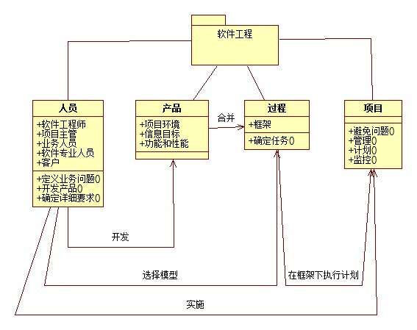

项目管理方法实例：

